Bezpieczeństwo sieci komputerowych
Temat: Serwery DHCP

Data: 29/04/2022
Ewa Namysł
Informatyka stosowana, III rok

1. Opis i cel zadania:

W pierwszym etapie tworzymy serwer DHCP na routerze, który przydziela adresy wszystkim urządzeniom z sieci. Następnie tworzymy serwer DHCP na Linuxie, który przydziela adresy tylko znanym urządzeniom na podstawie wprowadzonych adresów MAC.

2. Serwer DHCP na routerze:

Aby utworzyć serwer DHCP na routerze, łączymy się routerem przez Putty, przechodzimy w tryb uprzywilejowany, a następnie konfiguracyjny i wpisujemy:
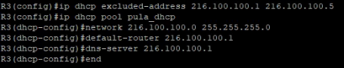

Pierwsza komenda ip dhcp excluded-address wyklucza podany zakres adresów i nie będą one przydzielane hostom.

Kolejna komenda tworzy serwer DHCP o nazwie pula_dhcp.

Następnie podajemy adres i maskę, która będzie przydzielana hostom.

Wprowadzamy adres bramy oraz serwera DNS, po czym kończymy konfigurację.

Jeśli podepniemy nowe urządzenie lub zrestartujemy aktualnie podłączone, urządzenie dostanie pierwszy możliwy adres IP z danego zakresu – w tym przypadku 216.100.100.6, ponieważ wykluczyliśmy adresy z zakresu 216.100.100.1 - 216.100.100.5.

Aby zobaczyć jakie adresy zostały przypisane do urządzeń, wpisujemy show ip dhcp binding.
W celu sprawdzenia informacji o konfiguracji DHCP wpisujemy komendę show ip dhcp pool.

Serwer DHCP wyłączamy wprowadzając no ip dhcp pool i nazwę utworzonego serwera.

3. Serwer DHCP na Linuxie:

W przypadku dystrybucji Ubuntu, żeby zainstalować serwer DHCP wpisujemy w terminalu:

sudo apt install isc-dhcp-server

Po instalacji przechodzimy do katalogu etc/dhcp/, używając sudo i dowolnego edytora modyfikujemy plik dhcpd.conf w następujący sposób:

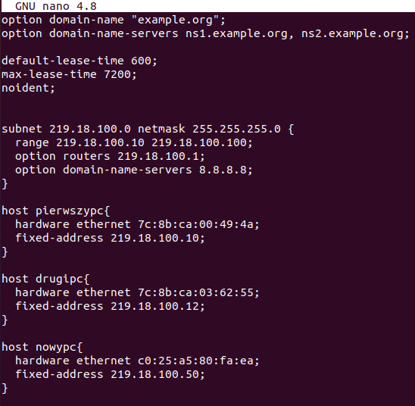

W subnet określamy zakres adresów, jakie mogą być przypisane urządzeniom, adres routera oraz serwera DNS.

Dzięki noident nieznane urządzenia nie dostaną adresu IP.

Urządzenia, które mają dostać adres dodajemy przy pomocy host. Wprowadzamy nazwę, a wewnątrz klamr podajemy adres MAC danego urządzenia oraz adres IP, jaki ma otrzymać.
Adres MAC można znaleźć w Windowsie w wierszu poleceń przy użyciu ipconfig /all obok Physical Address lub w Linuxie wpisując w terminalu ifconfig obok HWaddr.

W naszym przypadku trzy komputery otrzymają przypisane do nich adresy.

Po zakończeniu edycji i zapisaniu zmian w pliku, restartujemy serwer DHCP w terminalu:

sudo systemctl restart isc-dhcp-server.service

Status można sprawdzić wpisując:

sudo systemctl status isc-dhcp-server.service

Jeśli konfiguracja została prawidłowo przeprowadzona, wówczas wyświetlona zostanie informacja w Active: active (running), a trzy komputery, których adresy MAC wpisaliśmy w dhcpd.conf otrzymają adresy IP z ww. pliku.

